# שאלון דיאגנוסטי בנושא אנרגיה ותשובות (טרום למידה בכיתה ז')

שאלון דיאגנוסטי בנושא אנרגיה

בשאלון מספר שאלות בהן תידרשו לעשות שימוש בבנק סוגי האנרגיה הבא:

**בנק סוגי אנרגיה**

אנרגית תנועה, אנרגית גובה, אנרגית אור (קרינה), אנרגית קול, אנרגיה חשמלית, אנרגיה כימית (אנרגיה שיש לדוגמא לדלק, גז בישול או לשרירים), אנרגיה תרמית (חום)

1. לפניכם מספר אירועים/מצבים. רשמו בסוף כל משפט איזה סוג אנרגיה יכול לאפיין את האירוע המתואר (רשמו רק את סוג האנרגיה העיקרי באירוע). לצורך תשובתכם, היעזרו ב"בנק" סוגי האנרגיה.

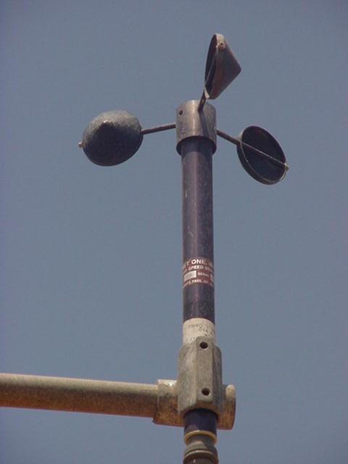

1. רעם חזק נשמע ____________________.
2. נורה פלורוסנטית מאירה את החדר______________.
3. מים זורמים בעוצמה גדולה בנהר____________________.
4. עקב הרוחות החזקות , השבשבת (ראו תמונה) נעה במהירות _____________.
5. ה . לימונים "תלוים" על ענפי העץ ____________________.
6. סינוור על ידי קרינת השמש ____________________.
7. יוסי טוען שכאשר הוא רץ בתחרות ריצה, יש לו אנרגית תנועה.
8. האם אתם מסכימים לדעתו של יוסי? הקיפו בעיגול את התשובה הנכונה:

מסכימים / לא מסכימים

1. רשמו את הֳמָרות ("גלגולֵי" או "היפוכֵי") האנרגיה שקרו בזמן הריצה של יוסי (היעזרו ב"בנק" סוגי האנרגיה):

אנרגיה _____

אנרגית _____

1. מה משותף לשמש, לחומרי הדלק ולרוח? (סמנו את התשובה הנכונה ביותר).
2. כולם מקורות אנרגיה מתכלים.
3. כולם מקורות אנרגיה.
4. כולם מקורות אנרגיה זולים.
5. כולם מקורות אנרגיה "ירוקים" ("נקיים").
6. גנראטור ידני (מכשיר המייצר זרם חשמלי) מחובר אל נורה. מסובבים את ידית הגנראטור במהירות וכתוצאה מכך הנורה מאירה. רשמו במלבנים שלפניכם את המרות ("גלגולי" או "היפוכי") האנרגיה באירוע. היעזרו בבנק סוגי האנרגיות למטה.

הפכה ל

הפכה ל

הפכה ל

אנרגיה ______ של הנורה

אנרגיה ______

אנרגית ____ של חלקי הגנראטור

אנרגיה ______

אנרגית תנועה, אנרגית אור (קרינה), אנרגיה חשמלית, אנרגיה כימית (שיש לשרירים)

1. האיור שלפניכם מתאר תפוח הנופל מעץ בשלושה מצבים שונים במהלך נפילתו. שימו לב שמצב 3 מתאר את התפוח חלקיק שנייה לפני פגיעתו בקרקע. (סמנו את התשובה הנכונה ביותר).

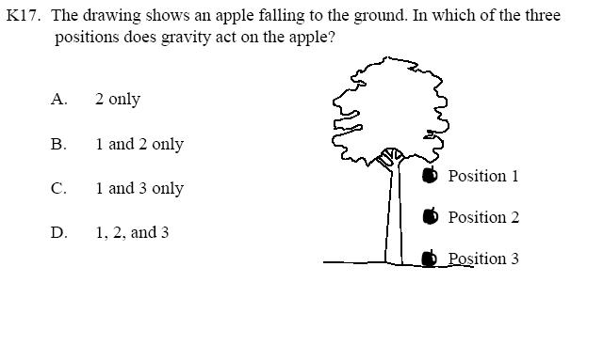

**מצב 1**

**מצב 2**

**מצב 3**

באילו מהמצבים המתוארים בציור יש לתפוח אנרגיה?

1. מצב 1 בלבד
2. מצב 1 ומצב 2 בלבד
3. מצב 3 ומצב 1 בלבד
4. מצב 1, מצב 2 ומצב 3.
5. מה המקור הראשוני לאנרגיה שבמזון? (סמנו את התשובה הנכונה ביותר).
6. מהאדמה
7. מקרינת השמש
8. מחומרי דשן
9. מויטמינים
10. רק לאחד הגופים שלפניכם יש אנרגיית תנועה. מיהו? (סמנו את התשובה הנכונה ביותר).
11. מכונית נוסעת
12. משאית עומדת ברמזור אדום
13. כדורגל מונח על מגרש
14. ספר מעניין מונח על שולחן
15. השתמשו בייצוג המלבנים המופיע למטה כדי לתאר את המרות ("גלגולֵי" או "היפוכֵי") האנרגיה באירועים הבאים (תוכלו להיעזר בבנק סוגי האנרגיה):
16. חימום מים בסיר בעזרת גז בישול.

אנרגיה _____

אנרגית _________

1. מכונית מנצלת דלק בעת שהיא נוסעת בכביש מהיר.

אנרגיה _____

אנרגית _________

1. חשמל מיוצר בתחנת חשמל ע"י שריפת דלק. זרם החשמל מועבר לבית גב' כהן שמפעילה קומקום חשמלי לחימום מהיר של מים (היא רוצה להכין לעצמה כוס קפה).

אנרגית ______

אנרגיה ______

אנרגיה _____

1. לפניכם משפט שיש להשלים אותו בעזרת אחת מן התשובות המוצעות. (סמנו את התשובה הנכונה ביותר).

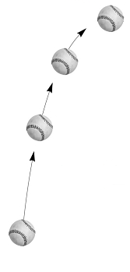יוסי זרק כדור כלפי מעלה. לאחר מספר שניות, בעת תנועתו של הכדור כלפי מעלה (מצב 2 או 3):

**4**

**""**

1. יש לכדור אנרגיית תנועה ואנרגיית גובה.
2. יש לכדור אנרגיית תנועה בלבד.

**2,3**

**""**

1. יש לכדור אנרגיית גובה בלבד.
2. אין לכדור אנרגיה.

**1""**

**""**

1. בהמשך למתואר בשאלה 9, יוסי טוען שאנרגיית הגובה של הכדור תהיה הכי גבוהה כאשר הכדור יגיע לשיא גובהו (ראו מצב 4 באיור). הקיפו בעיגול את התשובה הנכונה:

מסכימים / לא מסכימים

1. לפניכם רשימה של מקורות אנרגיה. מיינו אותם בטבלה למקורות אנרגיה מתכלים ולמקורות אנרגיה מתחדשים.

מקורות: אנרגיה שיֵש למוצרי נפט (אנרגיה כימית), אנרגיה שיֵש לפחם (אנרגיה כימית), אנרגית תנועה של מים, אנרגית תנועה של רוח, אנרגיה שיֵש לקרינת השמש, אנרגיה גיאותרמית (אנרגיה שמקורה ממקום חם מאוד בבטן האדמה), אנרגית תנועה של גלי הים, אנרגית גובה של מים הנופלים במפל מים.

|  |  |
| --- | --- |
| מקורות אנרגיה מתכלים | מקורות אנרגיה מתחדשים |
|  |  |
|  |  |
|  |  |
|  |  |
|  |  |
|  |  |

1. בתחנת כוח הפועלת על גז טבעי מתרחשות הֲמָרות ("גלגולֵי" או "היפוכֵי") האנרגיה הבאות. (סמנו את התשובה הנכונה ביותר).
2. אנרגיה חשמלית שיש לגז מוּמֶרת (הופכת) לאנרגית תנועה.
3. אנרגיה כימית שיש לגז מוּמֶרת (הופכת) לאנרגיה חשמלית.
4. אנרגית גובה של הגז מוּמֶרת (הופכת) לאנרגיה חשמלית.
5. אנרגית הכוח של הגז מוּמֶרת (הופכת) לאנרגית גובה.
6. מכונית נוסעת במהירות של 50 קמ"ש (קילומטר לשעה). לאחר זמן מה, מגדילה המכונית את מהירותה ל- 90 קמ"ש. באיזה שלב היתה למכונית אנרגית תנועה גדולה יותר? (סמנו את התשובה הנכונה ביותר).
7. כאשר המכונית נסעה במהירות של 50 קמ"ש.
8. כאשר המכונית נסעה במהירות של 90 קמ"ש.
9. אנרגית התנועה של המכונית לא השתנתה במהלך הנסיעה.
10. כשהמכונית התחילה להגדיל את מהירותה (לפני שהגיעה למהירות 90 קמ"ש).
11. יעל מרימה ספר מהשולחן ומניחה אותו על מדף הנמצא במקום גבוה יותר מהשולחן. סמנו את המשפט הנכון המתאר את מה קרה לאנרגית הגובה של הספר בעת שיעל הרימה אותו?
12. אנרגית הגובה של הספר, יחסית לרצפה, גדלה
13. אנרגית הגובה של הספר, יחסית לרצפה, קטנה
14. לא היה שום שינוי באנרגית הגובה של הספר
15. אנרגית הגובה של הספר תלויה במהירות ההרמה שלו

תשובון לשאלון הדיאגנוסטי

ניתוח הפריטים בנושא אנרגיה (טרום למידה בכיתה ז')

|  |  |  |  |  |  |
| --- | --- | --- | --- | --- | --- |
| פריט מס' | תשובה | סוג השאלה | נושא (מטרת למידה) | רמת חשיבה | מיומנות |
| 1 | א. א' קול  ב. א' אור  ג. א' תנועה  ד. א' תנועה  ה. א' גובה  ו. א' אור | סגורה | זיהוי סוגי אנרגיה | ידע |  |
| 2 (א) | מסכימים | סגורה | זיהוי סוגי אנרגיה | ידע |  |
| 2 (ב) | א' כימית של השרירים הומרה לא' תנועה | פתוחה | המרות אנרגיה | יישום | ייצוג במלבנים |
| 3 | ב | סגורה | מקורות אנרגיה | ידע |  |
| 4 | א' כימית של השרירים הפכה לא' תנועה של חלקי הגנרטור, הפכה לא' חשמלית, הפכה לאנרגית אור | פתוחה | המרות אנרגיה | יישום | ייצוג במלבנים |
| 5 | ד | סגורה | זיהוי סוגי אנרגיה | יישום |  |
| 6 | ב | סגורה | מקורות אנרגיה | ידע |  |
| 7 | א | סגורה | סוגי אנרגיה | יישום |  |
| 8 | א. א' כימית של הגז הפכה לאנרגיה תרמית  ב. אנרגיה כימית של הדלק הפכה לא' תנועה וא' תרמית (חום)  ג. אנרגיה כימית של דלק הפכה לא' חשמלית שהפכה לא' תרמית (חום) | פתוחה | המרות אנרגיה | יישום | ייצוג במלבנים |
| 9 | א | סגורה | זיהוי סוגי אנרגיה | ידע |  |
| 10 | מסכימים | סגורה | זיהוי מאפייני אנרגיה | יישום |  |
| 11 | מקורות מתכלים: נפט, פחם, גיאותרמית (שתי התשובות אפשריות)  מקורות מתחדשים: מים, רוח, שמש | פתוחה | מקורות אנרגיה | ידע | מיון בטבלה |
| 12 | ב | סגורה | המרות אנרגיה | יישום |  |
| 13 | ב | סגורה | זיהוי מאפייני אנרגיה | יישום |  |
| 14 | א | סגורה | זיהוי מאפייני אנרגיה | יישום |  |